LAPORAN PRATIKUM

ALGORITMA DAN PEMROGRAMAN

“Laporan Tugas Pekan 6 – While & Do While”

Disusun Oleh:
Zaki Misucha Andefi
2511533006
Informatika Kelas B
Dosen Pengampu : Dr. Wahyudi, S.T, M.T.
Asisten Praktikum : Rahmad Dwirizki Olders



DEPARTEMEN INFORMATIKA
FAKULTAS TEKNOLOGI INFORMASI
UNIVERSITAS ANDALAS
2025

Soal
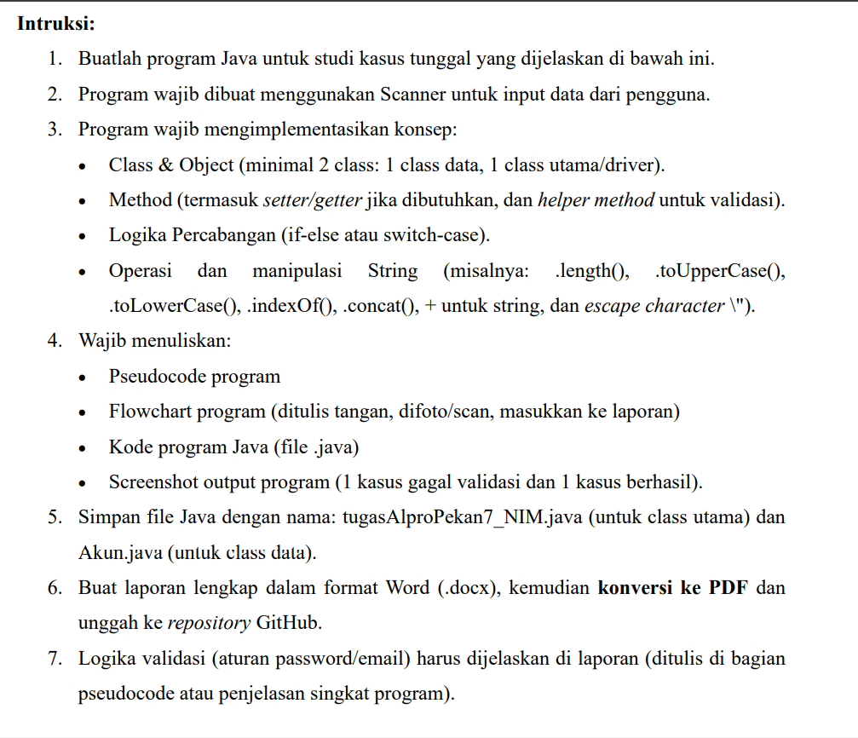

1. Pseudocode
PROGRAM AkunJava_2511533006
{Program untuk registrasi akun baru dengan validasi data}
Deklarasi
scanner : Scanner
username, password, email : string
pinAngka : integer
validPin : boolean
akun : Object Akun

Pseudocode

BUAT scanner = new Scanner(System.in)

TAMPILKAN "--- REGISTRASI AKUN BARU ---"

TAMPILKAN "Masukkan Username: "
INPUT username = scanner.nextLine()

TAMPILKAN "Masukkan Password: "
INPUT password = scanner.nextLine()

TAMPILKAN "Masukkan Email: "
INPUT email = scanner.nextLine()

SET pinAngka = 0
SET validPin = false

WHILE validPin == false
TRY
TAMPILKAN "Masukkan PIN (6 digit): "
INPUT pinAngka = scanner.nextInt()
scanner.nextLine() // clear buffer

IF String.valueOf(pinAngka).length() == 6
SET validPin = true
ELSE
TAMPILKAN "Error: PIN harus 6 digit! Silakan coba lagi."
TAMPILKAN ""
ENDIF

CATCH InputMismatchException
TAMPILKAN "Error: PIN harus berupa angka! Silakan coba lagi."
TAMPILKAN ""
scanner.nextLine() // clear invalid input
END TRY
END WHILE

BUAT akun = new Akun(username, password, email, pinAngka)

IF akun.isPasswordValid() AND akun.isEmailValid()
TAMPILKAN "--- REGISTRASI BERHASIL ---"
TAMPILKAN "Akun untuk \"" + username + "\" telah berhasil dibuat."

TAMPILKAN "--- Detail Akun ---"
TAMPILKAN "Username (Lowercase): " + username.toLowerCase()
TAMPILKAN "Email (Uppercase): " + email.toUpperCase()
TAMPILKAN "ID Pengguna (Gabungan): " + username + pinAngka

TAMPILKAN "--- Uji Tipe Data (PIN Anda: " + pinAngka + ") ---"
TAMPILKAN "PIN (int) + 10 = " + (pinAngka + 10)
TAMPILKAN "PIN (String) + \"10\" = " + pinAngka + "10"
ELSE
TAMPILKAN "--- REGISTRASI GAGAL ---"

IF NOT akun.isPasswordValid()
TAMPILKAN "Password Anda tidak valid (minimal 8 karakter)."
ENDIF

IF NOT akun.isEmailValid()
TAMPILKAN "Email Anda \"" + email + "\" tidak valid (harus mengandung '@' dan '.')."
ENDIF

TAMPILKAN "Silakan coba lagi."
ENDIF

scanner.close()
END PROGRAM

2. Flowchart
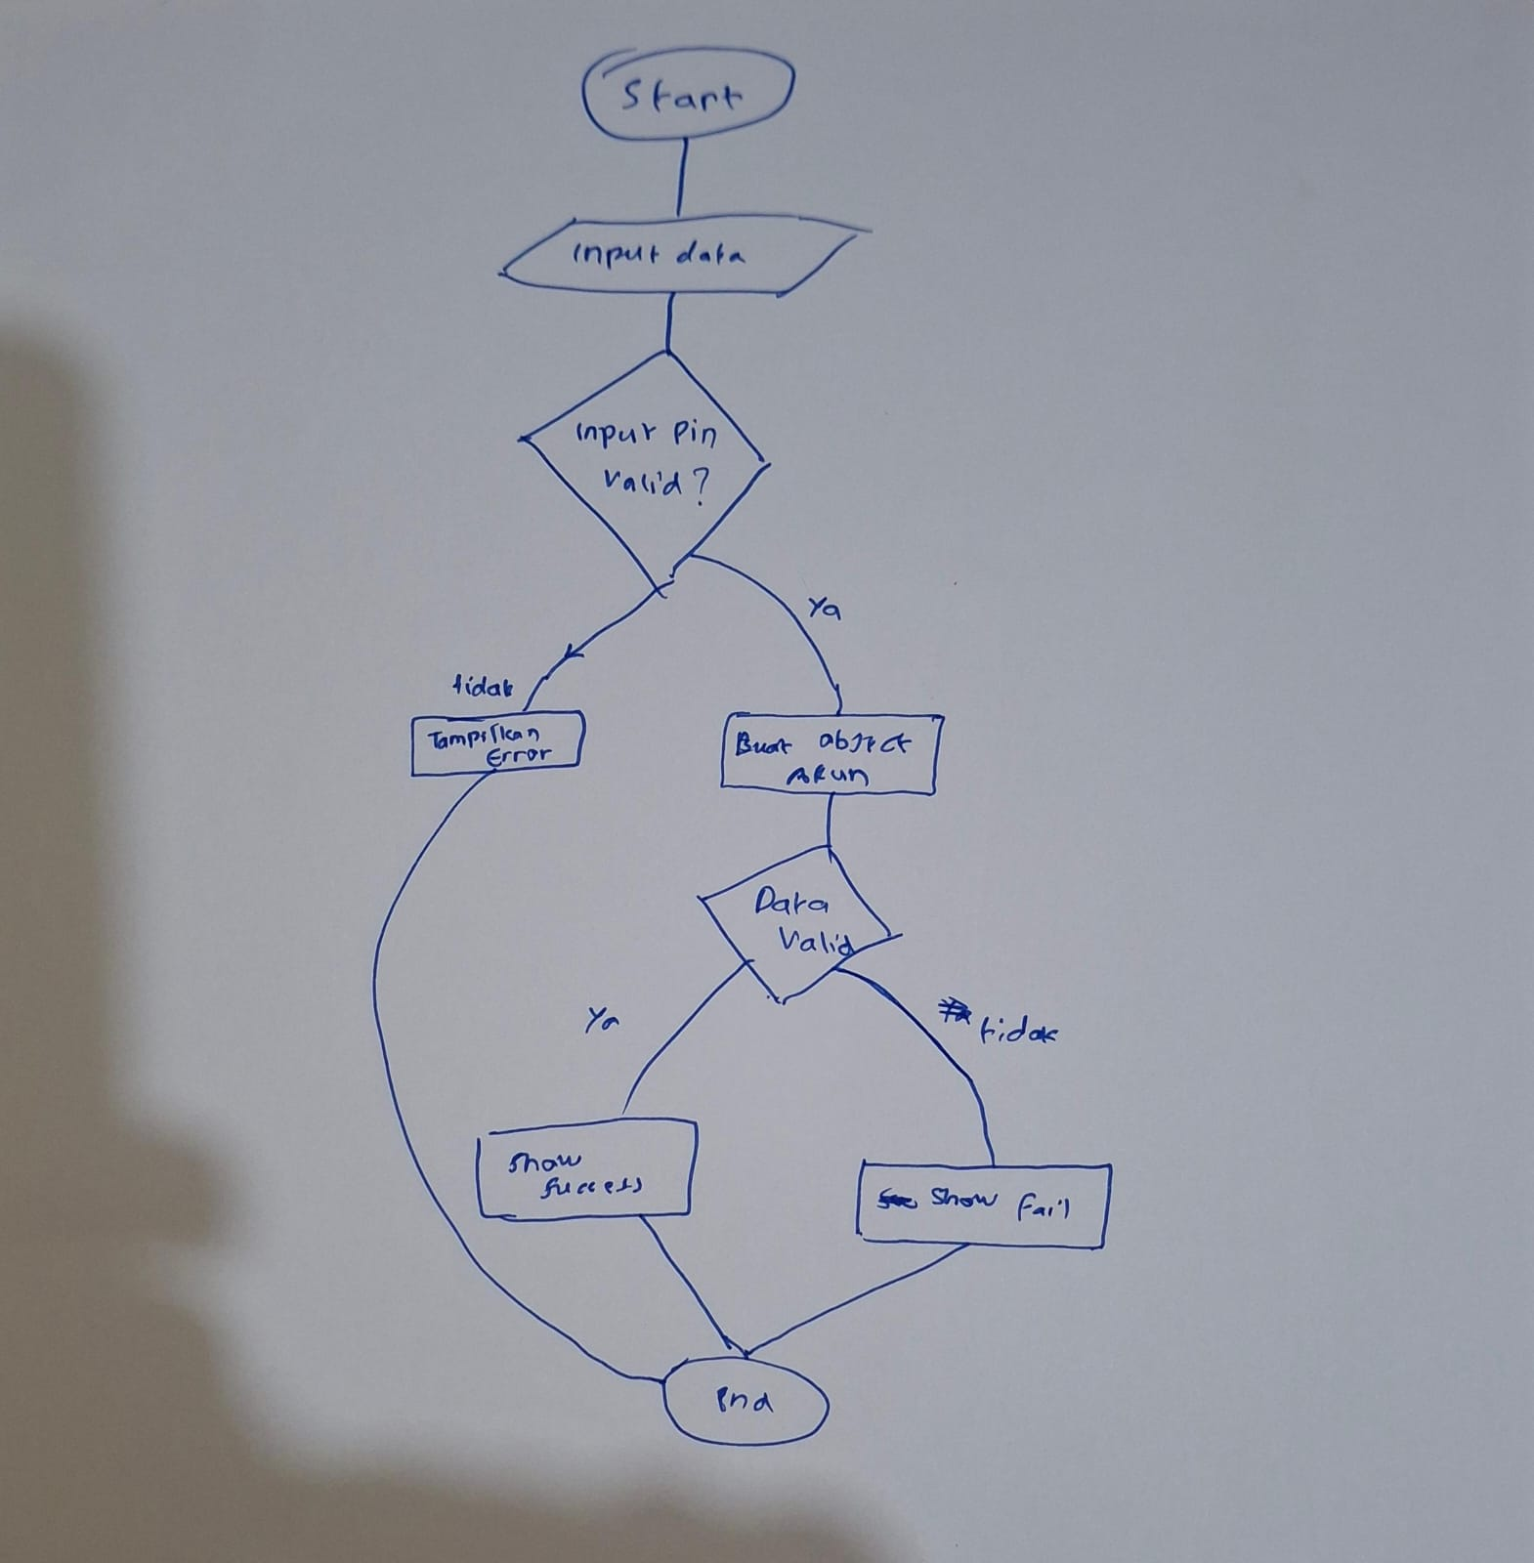

3. Kode Program
package pekan7_2511533006;
import java.util.Scanner;
import java.util.InputMismatchException;

class Akun {
private String username;
private String password;
private String email;
private int pinAngka;

public Akun(String username, String password, String email, int pinAngka) {
this.username = username;
this.password = password;
this.email = email;
this.pinAngka = pinAngka;
}

public String getUsername() { return username; }
public String getPassword() { return password; }
public String getEmail() { return email; }
public int getPinAngka() { return pinAngka; }

public boolean isPasswordValid() {
return password != null && password.length() >= 8;
}

public boolean isEmailValid() {
return email != null && email.contains("@") && email.contains(".");
}
}

public class AkunJava_2511533006 {

public static void main(String[] args) {
Scanner scanner = new Scanner(System.in);

System.out.println("--- REGISTRASI AKUN BARU ---");

// Input data Pengguna Akun
System.out.print("Masukkan Username: ");
String username = scanner.nextLine();

System.out.print("Masukkan Password: ");
String password = scanner.nextLine();

System.out.print("Masukkan Email: ");
String email = scanner.nextLine();

// Input PIN dengan output Error
int pinAngka = 0;
boolean validPin = false;

while (!validPin) {
try {
System.out.print("Masukkan PIN (6 digit): ");
pinAngka = scanner.nextInt();
scanner.nextLine(); // membersihkan newline character

// Validasi panjang PIN
if (String.valueOf(pinAngka).length() == 6) {
validPin = true;
} else {
System.out.println("Error: PIN harus 6 digit! Silakan coba lagi.\n");
}
} catch (InputMismatchException e) {
System.out.println("Error: PIN harus berupa angka! Silakan coba lagi.\n");
scanner.nextLine(); // membersihkan input yang invalid
}
}

Akun akun = new Akun(username, password, email, pinAngka);

if (akun.isPasswordValid() && akun.isEmailValid()) {
System.out.println("\n--- REGISTRASI BERHASIL ---");
System.out.println("Akun untuk \"" + akun.getUsername() + "\" telah berhasil dibuat.");

System.out.println("\n--- Detail Akun ---");
System.out.println("Username (Lowercase): " + akun.getUsername().toLowerCase());
System.out.println("Email (Uppercase): " + akun.getEmail().toUpperCase());
System.out.println("ID Pengguna (Gabungan): " + akun.getUsername() + akun.getPinAngka());

System.out.println("\n--- Uji Tipe Data (PIN Anda: " + akun.getPinAngka() + ") ---");
System.out.println("PIN (int) + 10 = " + (akun.getPinAngka() + 10));
System.out.println("PIN (String) + \"10\" = " + akun.getPinAngka() + "10");
} else {
// Registrasi gagal
System.out.println("\n--- REGISTRASI GAGAL ---");

if (!akun.isPasswordValid()) {
System.out.println("Password Anda tidak valid (minimal 8 karakter).");
}

if (!akun.isEmailValid()) {
System.out.println("Email Anda \"" + akun.getEmail() + "\" tidak valid (harus mengandung '@' dan '.').");
}

System.out.println("Silakan coba lagi.");
}

scanner.close();
}
}

4. Hasil Output Program
1. Program dengan Output Berhasil
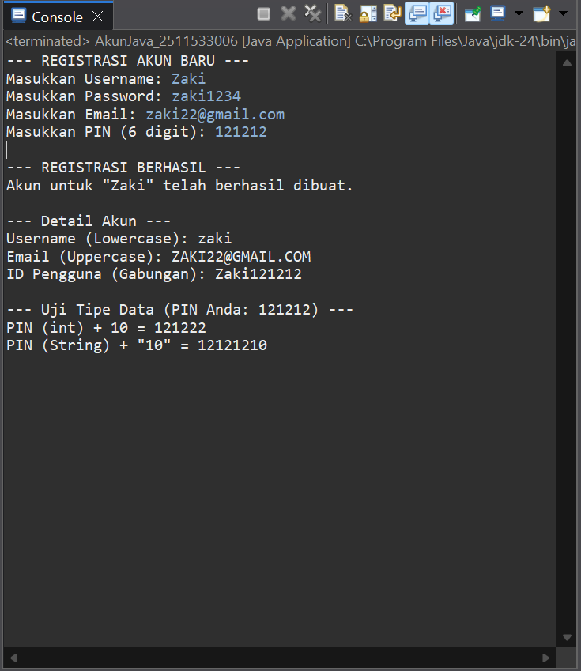

2. Program dengan Output Gagal
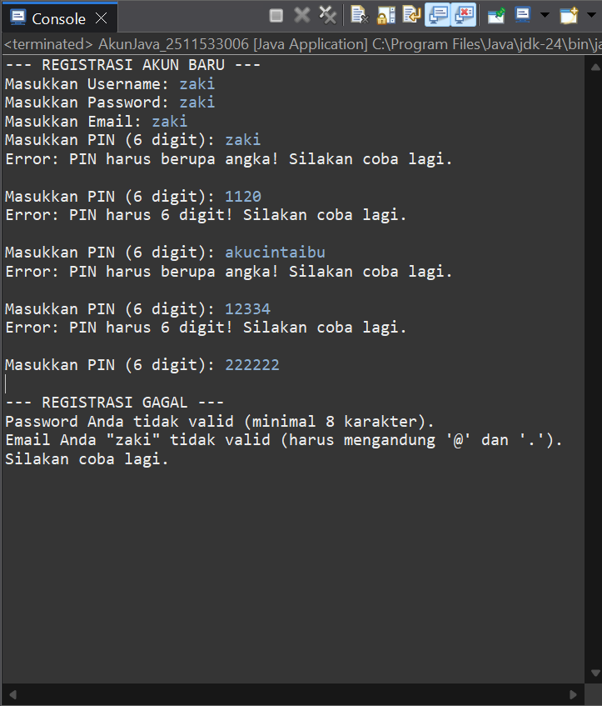

5. Penjelasan Singkat Program
Deskripsi Program
Program ini merupakan sistem registrasi akun baru yang memungkinkan pengguna untuk mendaftarkan diri dengan memasukkan username, password, email, dan PIN. Program melakukan validasi terhadap data yang dimasukkan sebelum akun dapat berhasil dibuat.
Struktur Program
Program terdiri dari 2 class utama:
- Class Akun - Sebagai blueprint untuk menyimpan data akun dan melakukan validasi
- Class AkunJava_2511533006 - Sebagai class utama yang menangani input/output dan logika program
Logika Validasi yang Diimplementasikan
- Validasi Password
public boolean isPasswordValid() {
return password != null && password.length() >= 8;
}

Kriteria Validasi:
- Password tidak boleh null (kosong)
- Panjang password minimal 8 karakter
- Menggunakan method length() dari String untuk menghitung jumlah karakter

- Validasi Email
public boolean isEmailValid() {
return email != null && email.contains("@") && email.contains(".");
}

Kriteria Validasi:
- Email tidak boleh null (kosong)
- Email harus mengandung karakter @
- Email harus mengandung karakter .
- Menggunakan method contains() dari String untuk pengecekan pattern

- Validasi PIN
if (String.valueOf(pinAngka).length() == 6) {
validPin = true;
Kriteria Validasi:
- PIN harus berupa angka (ditangani dengan try-catch)
- PIN harus tepat 6 digit
- Menggunakan konversi int ke String untuk menghitung digit

Alur Program
- Input Data - Pengguna memasukkan username, password, email, dan PIN
- Validasi PIN - Program memastikan PIN berupa angka 6 digit dengan loop dan error handling
- Validasi Akun - Program memvalidasi password dan email menggunakan helper method
- Output Hasil - Menampilkan hasil registrasi (berhasil/gagal) beserta detail akun

Fitur Keamanan
- Null Safety Check - Mencegah NullPointerException dengan pengecekan null
- Error Handling - Menangani input tidak valid dengan try-catch
- Input Validation Loop - Memastikan input PIN valid sebelum melanjutkan

Manipulasi String yang Digunakan
- .toLowerCase() - Mengubah username menjadi huruf kecil
- .toUpperCase() - Mengubah email menjadi huruf besar
- .length() - Menghitung panjang password
- .contains() - Memeriksa pattern dalam email
- Concatenation - Menggabungkan string untuk ID Pengguna
- Escape Character - Menggunakan \" untuk menampilkan tanda kutip
Program ini memastikan data yang dimasukkan pengguna memenuhi standar keamanan dasar sebelum akun dapat dibuat, sehingga mengurangi kemungkinan data tidak valid tersimpan dalam sistem.

